Министерство образования и науки Российской Федерации

Севастопольский государственный университет

Кафедра ИС

Отчет

по лабораторной работе № 6

«Программирование алгоритмов обработки одномерных массивов»

Выполнил

ст. гр. ИТ-12д

Воронин И.Ю.

Проверил:

асс. Забаштанский А.К.

Севастополь

2015

1.ЦЕЛЬ РАБОТЫ

Изучение особенностей представления и обработки одномерных массивов в языках С/С++ с учетом связи указателей и массивов. Получение практических навыков реализации алгоритмов обработки одномерных массивов средствами языков С/С++. Исследование особенностей обработки одномерных динамических массивов.

2.ВАРИАНТ ЗАДАНИЯ

Вариант 12

Даны натуральные числа n , p , q и целые числа 1 a , 2 a , …, n a , причем n ≥q >p ≥1. Найти количество положительных членов последовательности 1 a , 2 a , …, q a , кратных 5 и 11, а также сумму отрицательных нечетных членов последовательности p a , p 1 a + , …, n a . Определить значение наибольшего по модулю отрицательного члена последовательности p 1 a + , p 3 a + , …, q a . Упорядочить члены последовательности p a , p 1 a + , …, q a по возрастанию, используя алгоритм сортировки методом прямого выбора

.

3.СТРУКТУРНЫЕ СХЕМЫ

Алгоритм данной программы выглядит следующий образом:



4.КОД ПРОГРАММЫ

#include <iostream>

#include <stdlib.h>

#include <math.h>

using namespace std;

int main(){

int n,p,q; //основные параметры массива

cout<<"Enter n,p,q (n>=q>p>=1)"<<'\n';

cout<<"Enter p: "; cin>>p;

cout<<"Enter q: "; cin>>q;

cout<<"Enter n: "; cin>>n;

int \*a; //динамический массив

a=new int[n];

cout<<"Enter array of "<<n<<" elements."<<'\n';

for (int i=0;i<n;i++) cin>>a[i]; //ввод массив

int counter5(0), counter11(0),sumodd(0);

for(int i(p);i<=n;i++){

if ((((a[i]%2)==-1))) sumodd+=a[i]; //сумма нечётных отр. эл

if (a[i]>0){

if ((a[i]%5)==0) counter5++; //кратные 5

if ((a[i]%11)==0) counter11++;//кратные 11

} }

cout<<"x5="<<counter5<<'\n';

cout<<"x11="<<counter11<<'\n';

cout<<"Summa negative odd: "<<sumodd<<'\n';

int negabs(-1);

for(int i(p);i<=q;i++){ // наибольший отриц. модуль

if (a[i]<0) {

negabs=i;

for(int j(i);j<=q;j++)

if ((a[i]<0)&&(fabs(a[i])>fabs(a[negabs]))) negabs=i;

}

if(negabs!=-1) break;

}

if (negabs==-1) cout<<"Largest abs negative number was not found"<<'\n';

else cout<<"Largest abs negative number: "<<a[negabs]<<'\n';

//сортировка

int min, temp;

for (int i = p-1; i < q-1; i++) {

min = i;

for (int j = i+1; j < q; j++) {

if (a[j] < a[min]) min = j;

}

temp = a[i];

a[i] = a[min];

a[min] = temp;

}

cout<<"New array: "<<'\n';

for(int i=0; i<n;i++){

cout<<a[i]<<" ";

}

cout<<'\n';

delete a;

return 0;

}

5.ТЕСТОВЫЕ ПРИМЕРЫ

Запуск данной программы выглядит следующим образом (рис.5.1) Данная программа выполняет подсчёт конкретных элементов и их сумм по заданным критериям, а так же сортирует определённую часть массива.

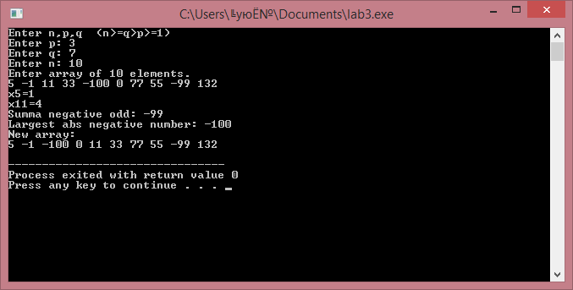

Рисунок 5.1-Запуск программы.

6.ВЫВОДЫ

В данной программе были использованы алгоритмы работы с массивом, который был представлен динамической структурой памяти при помощи указателя. Таким образом мы выполняли поиск и сортировку одномерного динамического массива. Для этого неоднократно был применён цикл с параметром for.